Novēroto vilku un lūšu pēdu nospiedumu fiksēšana ar precīzu to atrašanās vietu un datumu.
Izmantojamas foto fiksēšanas ierīces ar atrašanās vietas fiksācijas funkciju.
- Ierīces iestatījumos jābūt aktivizētai lokācijas (GPS) funkcijai.
Precīzākai atrašanās vietas fiksēšanai ierīcē vēlams aktivizēt mobilo datu pieeju.
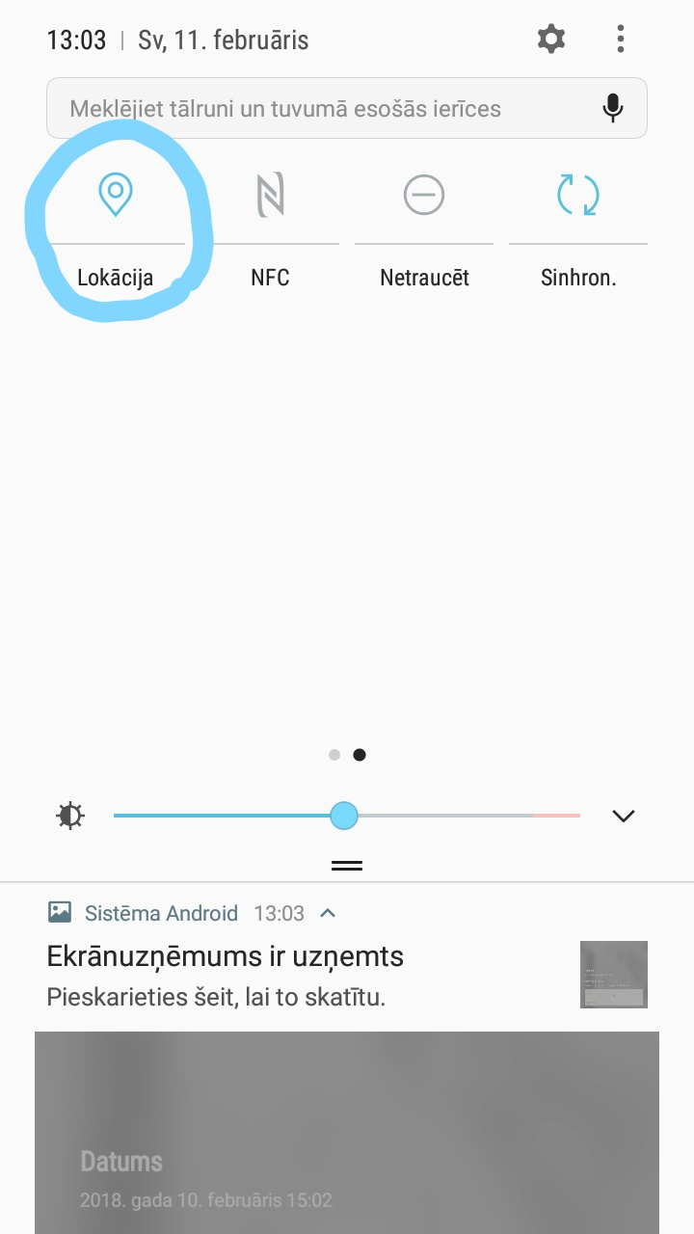
- Ierīces kameras iestatījumos jābūt aktivizētai atrašanās vietas atzīmes funkcijai.
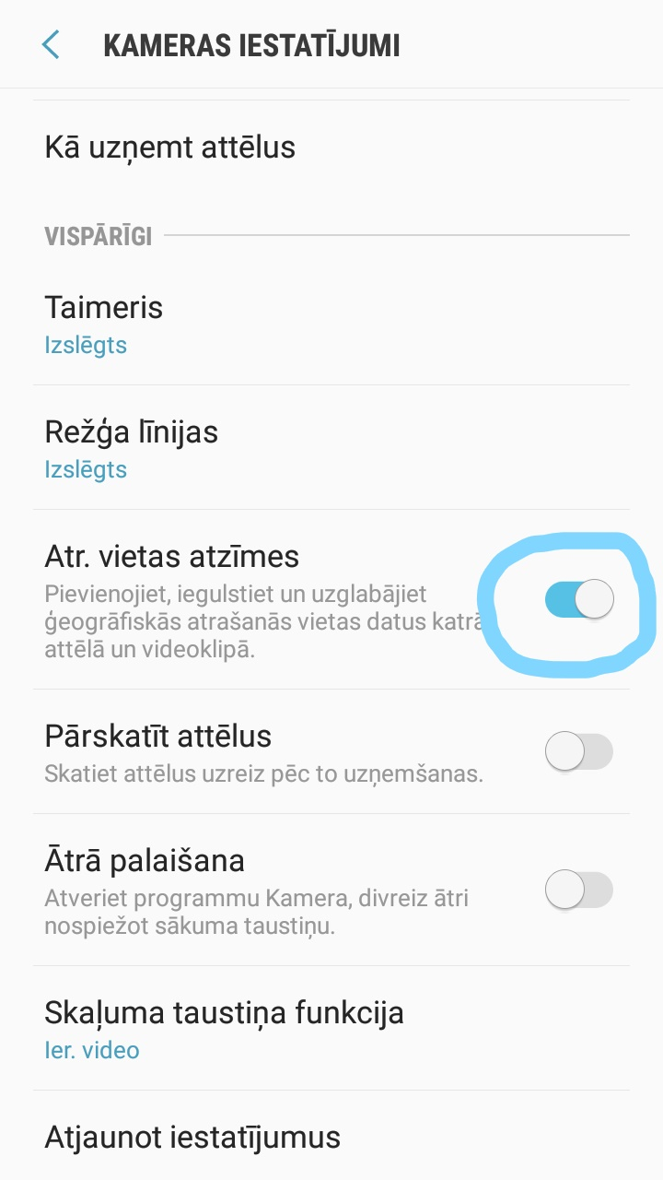

- Pievienojiet vilka vai lūša pēdas nospiedumam objektu, kurš ļautu identificēt pēdas nospieduma izmēru.
Pirms foto attēla uzņemšanas ierīce jāaktivizē un nedaudz “jānogaida” - pretējā gadījumā atrašanās vieta var nenofiksēties vai nofiksēties ar būtisku novirzi.
uzņemšanas ierīce jāaktivizē un nedaudz “jānogaida” - pretējā gadījumā atrašanās vieta var nofiksēties ar būtisku novirzi. 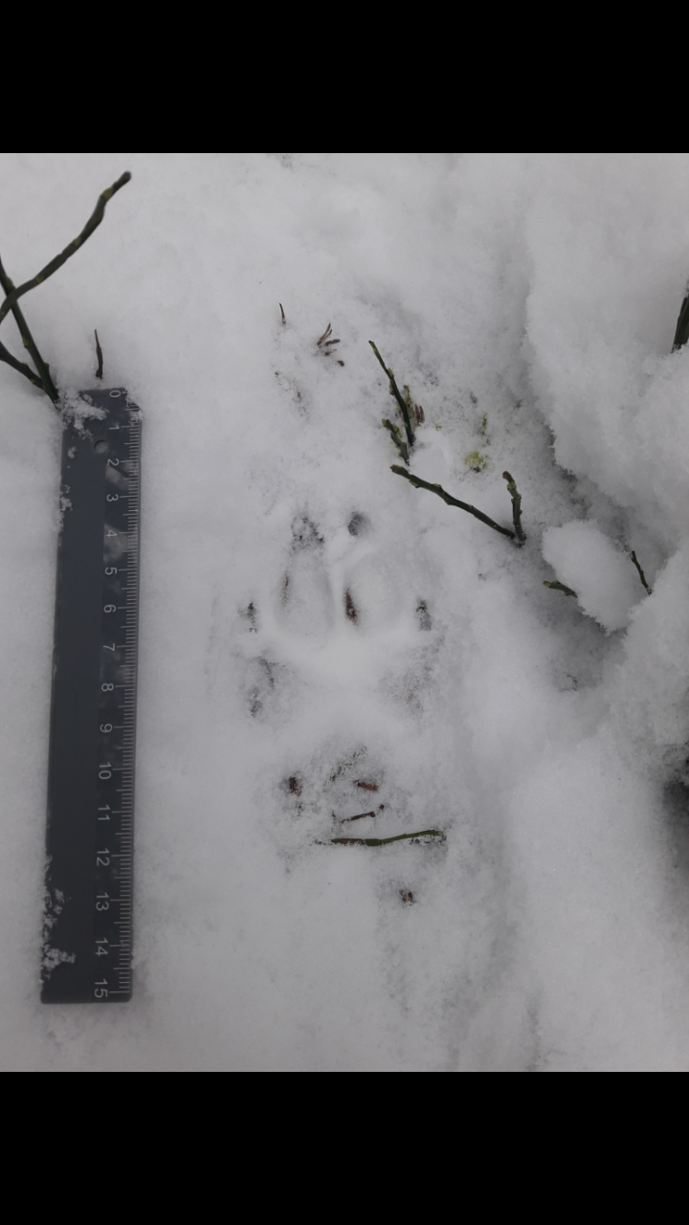

- Pēc fotoattēla fiksēšanas pārbaudiet, vai tam ir pievienota informācija par atrašanās vietu.
Ja atrašanās vieta nav fiksēta, fotoattēlu uzņem atkārtoti.
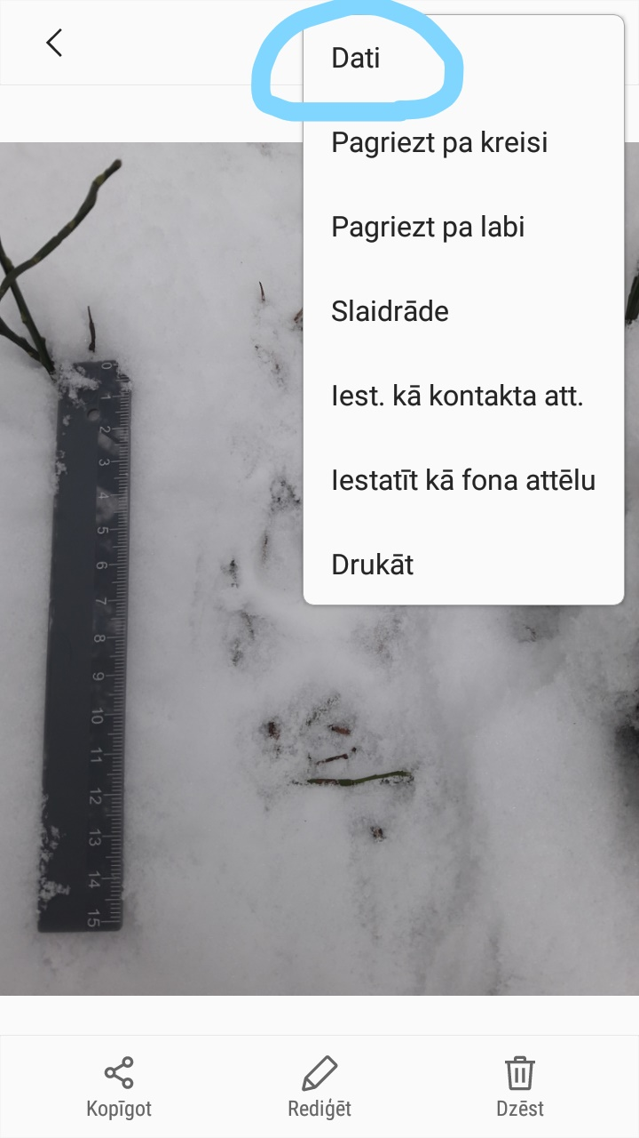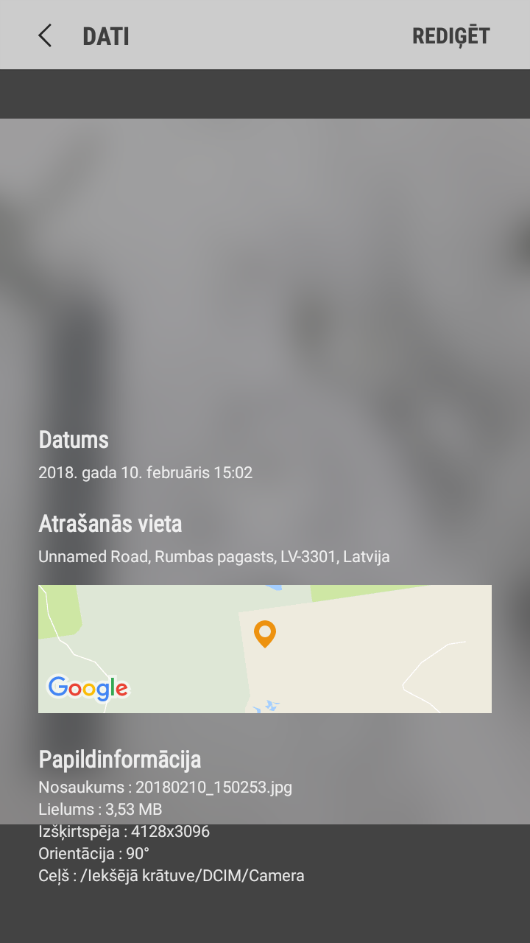
- Fotoattēli ar nemainītiem failu nosaukumiem nosūtāmi:
  - fiksētie vilku pēdu nospiedumi- vilki@vmd.gov.lv;
  - fiksētie lūšu pēdu nospiedumi- lusi@vmd.gov.lv.
- Papildus, nosūtot fotoattēlu, vēlams norādīt arī pēc pēdu nospiedumiem noteiktais indivīdu skaitu.
- Ja vilka vai lūša klātbūtnes pazīmes (novēroti tieši, pēdas vai ekskrementi) nav bijis iespējams fiksēt fotoattēlā vai arī fotoattēlam nav piesaistīts datums un/vai koordinātes, tad informāciju par klātbūtnes pazīmēm var nosūtīt uz 5. punktā minētajām adresēm vai informēt virsmežniecības atbildīgās amatpersonas (vecāko mežzini vai mežzini), kuru uzraudzībā esošajā teritorijā klātbūtnes pazīmes konstatētas. Nosūtāmajā informācijā norāda pēc iespējas precīzāku atrašanās vietu (piem., zemes vienības kadastra Nr., koordinātes), novērojuma datumu, novērotās pazīmes, indivīdu skaitu.

